Міністерство освіти і науки України
Донбаська державна машинобудівна академія
Харківська державна академія фізичної культури
Донбаський державний педагогічний університет
Бердянський державний педагогічний університет
Gdansk University of Physical Education and Sport (Poland)

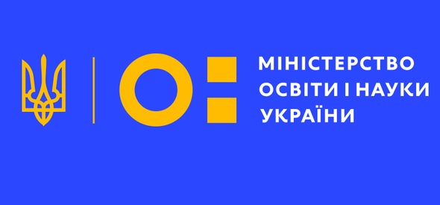

ПРОГРАМА
I Всеукраїнська наукова конференція

«ПЕДАГОГІКА Й СУЧАСНІ АСПЕКТИ ФІЗИЧНОГО ВИХОВАННЯ»

(15-16 листопада 2023 року)

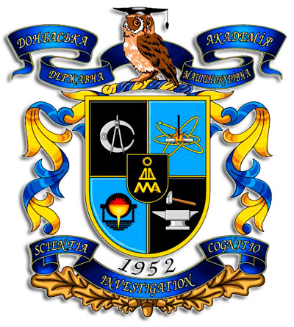

Краматорськ – Тернопіль
2023
ОРГАНІЗАЦІЙНИЙ КОМІТЕТ

Турчанин М.А. | д-р хім. наук, проф., проректор з наукової роботи, управління розвитком та міжнародних зв’язків
Єфименко М.М. | професор, Бердянський державний педагогічний університет (Україна);
Іващенко О.В. | д-р пед. наук, професор кафедри теорії та методики фізичного виховання, Харківська державна академія фізичної культури (Україна);
Пристинський В. М. | канд. пед. наук, професор кафедри теоретичних та методичних основ фізичного виховання і реабілітації,  Донбаський державний педагогічний університет
Малахова Ж.В. | канд. наук з фіз. вих. і спорту, доцент, Донецький національний медичний університет (Україна);
Черненко С.О. | канд. наук з фіз. вих. і спорту, доцент, в.о. завідувача кафедри фізичного виховання і спорту ДДМА (Україна);
Iermakov Sergii | Gdansk University of Physical Education and Sport (Poland);

НАПРЯМИ РОБОТИ КОНФЕРЕНЦІЇ:
- Актуальні питання фізичного виховання у закладах вищої освіти.
- Професійна підготовка майбутніх спеціалістів з фізичної культури та спорту у вищій школі.
- Проблеми фізичного виховання та спорту різних груп населення.
- Проблеми оздоровчої фізичної культури.
- Сучасні аспекти фізичної реабілітації у суспільстві.
ПОРЯДОК РОБОТИ КОНФЕРЕНЦІЇ

15–16 листопада 2023 року
Донбаська державна машинобудівна академія
Краматорськ – Тернопіль

15 листопада, середа
Посилання на відеозустріч: https://meet.google.com/mfc-xjbt-dzu
10.45 – 11.00 – реєстрація учасників конференції;
11.00 – 11.30 – урочисте відкриття конференції і привітання учасників;
11.30 – 12.30 – пленарне засідання;
12.30 – 15.00 – початок роботи секційних засідань;
15.00 – 15.30 – підведення підсумків.

16 листопада, четвер
Посилання на відеозустріч: https://meet.google.com/mfc-xjbt-dzu
10.00 – 13.00 – секційні засідання;
13.00 – 14.00 – підсумки роботи конференції.

РЕГЛАМЕНТ РОБОТИ

- на пленарну доповідь – 10-15 хв.;
- на секційному засіданні – 10-15 хв.;
- виступи з повідомленнями – 10 хв.;
- інформація для довідок – 3 хв.;
- питання – 3 хв.

ПРОГРАМА КОНФЕРЕНЦІЇ
15-16 листопада 2023 року
Урочисте відкриття конференції і привітання учасників

Вітальне слово доктора хімічних наук, професора, проректора з наукової роботи, управління розвитком та міжнародних зв’язків Донбаської державної машинобудівної академії
Турчаніна М.А.

Вітальне слово начальника Донецького обласного відділення (філії) Комітету з фізичного виховання та спорту МОН України (Краматорськ)
Нестеренка І. Ю.

Вітальне слово кандидата наук з фізичного виховання і спорту, доцента, завідувачки кафедри фізичного виховання Донецького національного медичного університету
Малахової Ж. В.

Вітальне слово кандидата пед. наук, професора кафедри теоретичних та методичних основ фізичного виховання і реабілітації Державного закладу вищої освіти «Донбаський державний педагогічний університет»
Пристинського В. М.

Вітальне слово кандидата наук з фізичного виховання і спорту, доцента, в.о. завідувача кафедри фізичного виховання і спорту Донбаської державної машинобудівної академії
Черненко С. О.
Пленарне засідання

Посилання на відеозустріч: https://meet.google.com/mfc-xjbt-dzu

Єфименко Микола Миколайович, доктор педагогічних наук, професор, Бердянський державний педагогічний університет.
Синхронізація основних моторних координацій в поліпшенні психомовленнєвого розвитку дітей з особливими освітніми потребами

Черненко Сергій Олександрович, кандидат наук з фізичного виховання і спорту, доцент кафедри фізичного виховання і спорту Донбаської державної машинобудівної академії.
Особливості розвитку серцево-судинної і дихальної системи у студенток 18-22 років

Іващенко Ольга Віталіївна, доктор педагогічних наук, професор, Харківська державна академія фізичної культури.
Моделювання процесу навчання школярів молодших класів метання м’яча у вертикальну ціль

Секція 1
Актуальні питання фізичного виховання у закладах вищої освіти
Голова секції: Гончаренко О.С., канд. пед. наук, доцент кафедри фізичного виховання і спорту ДДМА.
Секретар: Брюханова Т.С., викладач кафедри фізичного виховання і спорту ДДМА.
Посилання на відеозустріч: https://meet.google.com/mfc-xjbt-dzu

- Sergey Podlesny. Modern educational technologies in sports metrology.
- Володимир Тимошенко. Роль самостійної роботи студентів при дистанційному форматі навчання.
- Оксана Івченко, Катерина Івченко. Вплив особистісних якостей, які визначають успішність студентів-баскетболістів.
- Дороніна Вікторія. Вивчення психолого-педагогічних особливостей особистості тренера.

Секція 2
Професійна підготовка майбутніх спеціалістів з фізичної культури та спорту у вищій школі
Голова секції: Черненко С.О., канд. наук з фізичного виховання і спорту, доцент кафедри фізичного виховання і спорту ДДМА.
Секретар: Сорокін Ю.С., ст. викладач кафедри фізичного виховання і спорту ДДМА
Посилання на відеозустріч: https://meet.google.com/rwz-sjjp-nrq

- Анна Величко, Юлія Мусхаріна. Формування професійної компетентності вчителів фізичної культури в Україні в контексті європейських вимог.
- Олександр Єрмоленко, Маргарита Міщенко. Теоретико-методичні аспекти проєктування циклу професійної підготовки майбутніх тренерів-викладачів.
- Cергій Черненко, Юрій Долинний, Олег Олійник, Ігор Нестеренко. Особливості ставлення до навчальних дисциплін з фізичної культури і спорту серед студентів 1 – 4 курсів.
- Cергій Черненко, Юрій Долинний, Жанна Малахова, Олег Олійник Особливості формування навчальної мотивації у студентів 1 – 4 курсів за спеціальністю «Фізична культура і спорт»
- Ярослава Баннікова, Сергій Черненко. Дослідження якості оцінювання освітньо-професійної програми «Фізична культура і спорт» студентами Донбаської держаної машинобудівної академії.
- Єгор Ткачов, Людмила Кошева. Підготовка кваліфікованих спеціалістів у галузі фізичної культури і спорту як фактор підвищення якості професійної освіти.
- Софія Стрельцова, Сергій Черненко. Дослідження якості освітнього середовища в Донбаській держаній машинобудівній академії

Секція 3
Проблеми фізичного виховання та спорту різних груп населення
Голова секції: Кошева Л.В., канд. пед. наук, доцент кафедри фізичного виховання і спорту ДДМА.
Секретар: Єрмоленко О.В., викладач кафедри фізичного виховання і спорту ДДМА.
Посилання на відеозустріч: https://meet.google.com/eeq-davx-ujz

- Владислав Гейтенко, Руслан Хріпушин. Формування навичок здорового способу життя учнів початкових класів в контексті реалізації концепції нової української школи.
- Владислав Гейтенко. Розвиток координації юних баскетболістів засобами фітнес-технологій.
- Sergii Iermakov, OlegKhudolii, Olga Ivashchenko, Serhii Сhernenko. Modeling of the learning process of elementary school students throwing the ball at a vertical target.
- Тетяна Пристинська, Олена Швець, Володимир Пристинський. Варіативний модуль «Спорт заради розвитку» в програмі нової української школи.
- Cергій Черненко, Юрій Долинний, Олег Олійник. Особливості розвитку серцево-судинної і дихальної системи у студенток 18 – 22 років.
- Юрій Сорокін. Навчання технічних прийомів баскетболу молодших школярів.
- Анна Островська, Тетяна Брюханова. Вплив занять легкою атлетикою на жіночий організм.

Секція 4
Проблеми оздоровчої фізичної культури
Голова секції: Гейтенко В.В., канд. пед. наук, ст. викладач кафедри фізичного виховання і спорту ДДМА.
Секретар: Олійник О.М., ст. викладач кафедри фізичного виховання і спорту ДДМА.
Посилання на відеозустріч: https://meet.google.com/xup-psid-iqw

- Анна Приймак, Надія Сало. Потенціал фітнес-технологій у контексті формування здорового способу життя сучасного студентства.
- Олег Гончаренко, Анастасія Пономарьова. Зарубіжний досвід розвитку
масового спорту

Секція 5
Сучасні аспекти фізичної реабілітації у суспільстві
Голова секції: Приймак А.Ю., канд. пед. наук, ст. викладач кафедри фізичного виховання і спорту ДДМА.
Секретар: Пастушкова Н.А., викладач кафедри фізичного виховання і спорту ДДМА.
Посилання на відеозустріч: https://meet.google.com/vik-fvpj-zrw

- Микола Єфименко. Синхронізація основних моторних координацій в поліпшенні психомовленнєвого розвитку дітей з особливими освітніми потребами.
- Михайло Литв’яков. Оптимізація емоційного стану дітей із порушеннями опорно-рухового апарату засобами плавання (колективні ігри на воді).

